Информационно – аналитическая справка по результатам проведения ВПР по географии в 10 классах Республики Калмыкия в 2019 году

В соответствии с приказом Федеральной службы по надзору в сфере образования и науки (Рособрнадзора), от 29.01.2019 № 84 «О проведении Федеральной службой по надзору в сфере образования и науки мониторинга качества подготовки обучающихся образовательных организаций в 2019» и приказом Рособрнадзора №104 от 07.02.2019 г. «Об утверждении графиков проведения мероприятий, направленных на исследование качества образования на2018-2019 годы», 11 апреля 2019 г. была проведена Всероссийская проверочная работа (далее - ВПР) по географии среди учащихся 6 классов общеобразовательных организаций Республики Калмыкия
Цель данного исследования – обеспечение единства образовательного пространства РФ и поддержки введения ФГОС за счет предоставления образовательным организациям единых проверочных материалов и единых критериев оценивания учебных достижений школьников. Отличительными особенностями ВПР является единство подходов к составлению вариантов, проведению самих работ и их оцениванию, а также использование современных технологий, позволяющих обеспечить практически одновременное выполнение работ школьниками всей страны.

1.Количественная характеристика участников ВПР по АТЕ

 | Россия | 73191
 | Республика Калмыкия | 170
№ | АТЕ | Количество участников
1 | Городовиковский муниципальный район | 7
2 | Ики-Бурульский муниципальный район | 7
3 | Кетченеровский муниципальный район | 2
4 | Лаганский муниципальный район | 4
5 | Малодербетовский муниципальный район | 9
6 | Приютненский муниципальный район | 27
7 | Сарпинский муниципальный район | 15
8 | Целинный муниципальный район | 9
9 | Черноземельский муниципальный район | 11
10 | Яшалтинский муниципальный район | 26
11 | Яшкульский муниципальный район | 18
12 | город Элиста | 35

Исходя из федеральных данных, в исследовании приняло участие 170 учащихся из г.Элисты и 11 районов (23 образовательные организации) республики. Наибольшее количество участников ВПР в г.Элиста -3 5уч., в Приютненском районе - 27уч., Яшалтинском - 26ч.. Лаганский и Юстинский районы не приняли участие во всероссийской проверочной работе. В остальных районах участвовало от 2 до 18 учащихся 10 классов.

Основные результаты выполнения ВПР по географии в 10 классах.
Среднее значение в процентах выполнения заданий ВПР по географии в республике - 65%, по России данный показатель составил 63,7 %. Обучающиеся 10 классов региона показали уровень достижений на 1,3 % выше среднего показателя по России.

Средний процент выполнения заданий участниками ВПР по АТЕ и по республике в целом

№ | АТЕ | Количество участников | Средний % выполнения ВПР
1 | Городовиковский | 7 | 82,94
2 | Ики-Бурульский | 7 | 63,17
3 | Кетченеровский | 2 | 52,78
4 | Лаганский | 4 | 71,5
5 | Малодербетовский | 9 | 75,1
6 | Приютненский | 27 | 52,6
7 | Сарпинский | 15 | 70,4
8 | Целинный | 9 | 71,6
9 | Черноземельский | 11 | 79,8
10 | Яшалтинский | 26 | 59,9
11 | Яшкульский | 18 | 63,1
12 | Элиста | 35 | 65,4
 | Республика Калмыкия | 170 | 65
 | Россия | 73191 | 63,7

Показатели выполнения заданий в процентах выше среднего, чем по региону (65%) в следующих районах: Городовиковский - 82,9%, Черноземельский - 79,8%, Малодербетовский - 75,1, Лаганский - 71.5%, Целинный - 71,1%, Сарпинский - 70,4%, Элиста - 65,4%.
Результаты выполнения заданий ВПР в 10 классах ниже, чем по республике в следующих районах: Приютненский - 52,6%, Кетченеровский -52,9%), Яшалтинский - 59,9%, Яшкульский - 63,1%) Ики-Бурульский - 63,2%.

Распределение по полученным отметкам ВПР по географии в 10 классах.

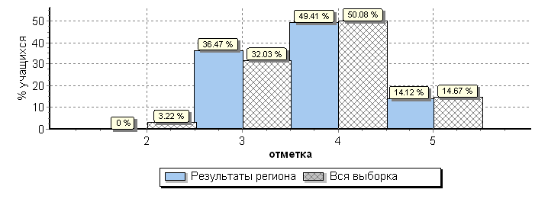

Регион |  | Кол-во уч. | Распределение групп баллов в %
 |  | Кол-во уч. | 2 | 3 | 4 | 5
Вся выборка |  | 73191 | 3.2 | 32 | 50.1 | 14.7
 | Республика Калмыкия | 170 | 0 | 36.5 | 49.4 | 14.1

Обучающиеся 10 классов показали уровень образовательных достижений ниже среднего показателя по России (доля отметок «хорошо» и «отлично») - 63,5%, это на 1,3% ниже, чем по России (64,8%), «удовлетворительно» - 36,5% , отметок «неудовлетворительно» в республике нет. Успеваемость по региону составляет 100%, это на 3,2% выше, чем в целом по России (96,8%).

Распределение отметок по АТЕ
АТЕ |  |  | Кол-во уч. | Распределение групп баллов в %
 |  |  | Кол-во уч. | 2 | 3 | 4 | 5
Вся выборка |  |  | 73191 | 3.2 | 32 | 50.1 | 14.7
 | Республика Калмыкия |  | 170 | 0 | 36.5 | 49.4 | 14.1
 |  | Городовиковский муниципальный район | 7 | 0 | 14.3 | 42.9 | 42.9
 |  | Ики-Бурульский муниципальный район | 7 | 0 | 0 | 100 | 0
 |  | Кетченеровский муниципальный район | 2 | 0 | 100 | 0 | 0
 |  | Лаганский муниципальный район | 4 | 0 | 0 | 100 | 0
 |  | Малодербетовский муниципальный район | 9 | 0 | 22.2 | 44.4 | 33.3
 |  | Приютненский муниципальный район | 27 | 0 | 74.1 | 22.2 | 3.7
 |  | Сарпинский муниципальный район | 15 | 0 | 13.3 | 66.7 | 20
 |  | Целинный муниципальный район | 9 | 0 | 0 | 77.8 | 22.2
 |  | Черноземельский муниципальный район | 11 | 0 | 0 | 54.5 | 45.5
 |  | Яшалтинский муниципальный район | 26 | 0 | 53.8 | 42.3 | 3.8
 |  | Яшкульский муниципальный район | 18 | 0 | 55.6 | 33.3 | 11.1
 |  | город Элиста | 35 | 0 | 31.4 | 57.1 | 11.4

Отметка «3» составляет от 13,3% (Сарпинский) до 100%(Кетченеровский) В ИкиБурульском, Лаганском, Целинном, и Черноземельском районах оценка «3» отсутствует.

Оценка «4» составляет 100% в Ики-Бурульском и Лаганском районах.

Качество обученности по результатам ВПР в 10 классах (доля отметок «хорошо» и «отлично») - 63,5%, это на 1,3 % ниже, чем по России (64,8%). По всем АТЕ качество обученности выше 50%, за исключением Лаганского района(49,7%) .Успеваемость по республике составляет 100%.

Соответствие отметок за выполненную работу и отметок по журналу.

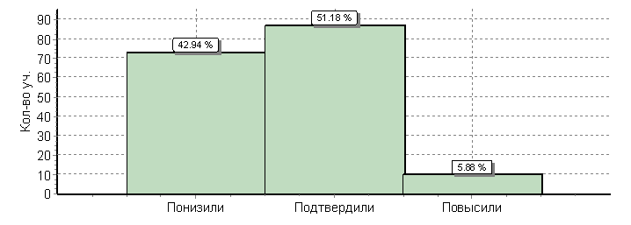
 | Кол-во уч. | %
Понизили ( Отм.< Отм.по журналу) | 73 | 43
Подтвердили(Отм.=Отм.по журналу) | 87 | 51
Повысили (Отм.> Отм.по журналу) | 10 | 6
Всего*: | 170 | 100

Более половины участников ВПР (51%) подтвердили отметку по журналу, 6% -повысили, 42,9% не подтвердили (понизили) отметку по журналу.

Анализ выполнения ВПР. Достижение требований ФГОС.

№ | Проверяемый элемент содержания/ требования к уровню подготовки выпускников | Макс  балл | Средний % выполнения |  | 1
№ |  | Макс  балл | По региону | По России
 |  |  | 170 уч. | 73191 уч.
1 | Знать/понимать географические особенности природы России. | 1 | 79 | 66
2 | Уметь анализировать информацию, необходимую для изучения географических объектов и явлений | 1 | 97 | 90
3 | Знать/понимать географические особенности основных отраслей хозяйства России.  Уметь использовать знания и умения в практической деятельности и повседневной жизни для анализа и оценки разных территорий с точки зрения взаимосвязи природных, социально-экономических, техногенных объектов и процессов | 2 | 81 | 78
4 | Уметь выделять существенные признаки географических объектов и явлений | 1 | 60 | 66
5 | Уметь использовать знания и умения в практической деятельности и повседневной жизни для определения различий во времени, чтения карт различного содержания | 1 | 47 | 62
6 | Знать/понимать географические особенности географических районов России.  Уметь выделять существенные признаки географических объектов и явлений | 1 | 61 | 58
7 | Уметь использовать знания и умения в практической деятельности и повседневной жизни для определения различий во времени, чтения карт различного содержания | 1 | 92 | 82
8 | Знать/понимать смысл основных теоретических категорий и понятий; особенности размещения основных видов природных ресурсов, их главные месторождения и территориальные сочетания; численность и динамику населения мира, отдельных регионов и стран; основные направления миграций населения мира; различия в уровне и качестве жизни населения мира; географические особенности отраслевой и территориальной структуры мирового хозяйства;  специализацию стран в системе международного географического разделения труда; географическую специфику отдельных стран и регионов; их различия по уровню социально-экономического развития; специфику географического положения и административно-территориальное устройство Российской Федерации; географические особенности природы России; географические особенности населения России; географические особенности основных отраслей хозяйства России; географические особенности географических районов России; роль и место России в современном мире | 1 | 92 | 84
9 | Уметь определять и сравнивать по разным источникам информации географические тенденции развития природных, социально-экономических и геоэкологических объектов, процессов и явлений | 1 | 73 | 65
10 | Знать/понимать географическую специфику отдельных стран и регионов; их различия по уровню социально-экономического развития.  Уметь выделять существенные признаки географических объектов и явлений | 1 | 42 | 55
11 | Знать/понимать географическую специфику отдельных стран и регионов, их различия по уровню социально-экономического развития | 1 | 59 | 53
12 | Знать/понимать географические особенности отраслевой и территориальной структуры мирового хозяйства, размещения его основных отраслей | 2 | 93 | 85
13 | Уметь оценивать ресурсообеспеченность отдельных стран и регионов мира | 1 | 49 | 59
14 | Уметь сопоставлять географические карты различной тематики | 1 | 82 | 79
15 | Уметь анализировать информацию, необходимую для изучения географических объектов и явлений | 1 | 61 | 59
16 | Уметь использовать знания и умения в практической деятельности и повседневной жизни для объяснения и оценки разных территорий с точки зрения взаимосвязи природных, социально-экономических, техногенных объектов и процессов | 1 | 46 | 40
17К1 | Уметь использовать знания и умения в практической деятельности и повседневной жизни для анализа и оценки разных территорий с точки зрения взаимосвязи природных, социально-экономических, техногенных объектов и процессов | 2 | 33 | 34
17К2 | Уметь использовать знания и умения в практической деятельности и повседневной жизни для анализа и оценки разных территорий с точки зрения взаимосвязи природных, социально-экономических, техногенных объектов и процессов | 1 | 23 | 31

Высокие показатели продемонстрировали обучающиеся при выполнении заданий 2, 12,8, 14,1.

Задание 2 базового уровня сложности справились 97% учащихся Проверяемый элемент содержания - Уметь анализировать информацию, необходимую для изучения географических объектов и явлений.
Задание 12 повышенного уровня выполнили 93% участника. Проверяемый элемент содержания – Знать/понимать географические особенности отраслевой и территориальной структуры мирового хозяйства, размещения его основных отраслей.
Задание 7 базового уровня сложности - 92%. Проверяемый элемент содержания -. Уметь использовать знания и умения в практической деятельности и повседневной жизни для определения различий во времени, чтения карт различного содержания.
Задание 8 базового уровня сложности выполнили 92% десятиклассников. Проверяемый элемент содержания - Особенности размещения основных видов природных ресурсов, их главные месторождения и территориальные сочетания; численность и динамику населения мира, отдельных регионов и стран; основные направления миграций населения мира; различия в уровне и качестве жизни населения мира; географические особенности отраслевой и территориальной структуры мирового хозяйства;специализацию стран в системе международного географического разделения труда; географическую специфику отдельных стран и регионов; их различия по уровню социально-экономического развития; специфику географического положения и административно-территориальное устройство Российской Федерации; географические особенности природы России; географические особенности населения России; географические особенности основных отраслей хозяйства России; географические особенности географических районов России; роль и место России в современном мире
Задание 14 повышенного уровня сложности-82% Проверяемый элемент содержания - Уметь сопоставлять географические карты различной тематики
Задание 1 базового уровня сложности -79%. Проверяемый элемент содержания -. Знать/понимать географические особенности природы России.
К сложным заданиям для участников следует отнести задания, которые выполнили менее 50 % участников: 17К1, 17К2, 10, 16.
Задание 17К2 повышенного уровня сложности выполнили 23% учащихся. Проверяемый элемент содержания – Уметь использовать знания и умения в практической деятельности и повседневной жизни для анализа и оценки разных территорий с точки зрения взаимосвязи природных, социально-экономических, техногенных объектов и процессов
Задание 17 К1 повышенного уровня сложности уровня сложности выполнили 33% обучающихся Проверяемый элемент содержания –.Уметь использовать знания и умения в практической деятельности и повседневной жизни для анализа и оценки разных территорий с точки зрения взаимосвязи природных, социально-экономических, техногенных объектов и процессов
Задание 10 базового уровня сложности выполнили 42% обучающихся Проверяемый элемент содержания – Знать/понимать географическую специфику отдельных стран и регионов; их различия по уровню социально-экономического развития.Уметь выделять существенные признаки географических объектов и явлений
Задание 16 повышенного уровня сложности уровня сложности выполнили 46% обучающихся. Проверяемый элемент содержания – Уметь использовать знания и умения в практической деятельности и повседневной жизни для объяснения и оценки разных территорий с точки зрения взаимосвязи природных, социально-экономических, техногенных объектов и процессов

Анализ выполнения заданий отдельными категориями участников.

Ср. % выполнения заданий группами учащихся
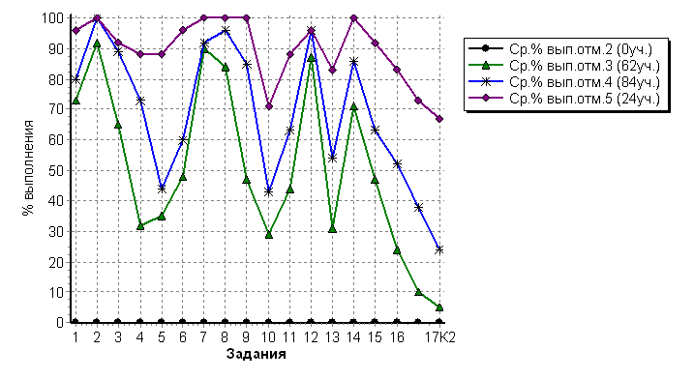

Данные, представленные на диаграмме, показывают хорошую дифференцирующую способность заданий диагностической работы и позволяют выделить несколько групп обучающихся с различным уровнем географической подготовки.
Высокий уровень (оценка 5) подготовки по результатам выполнения ВПР показали 24 участника, что составило 14,1% от общего количества участников.
Самая многочисленная группа (оценка 4) 84ч.(49,4%) с хорошим уровнем подготовки демонстрируют достижение практически всех требований образовательных стандартов.
Удовлетворительный уровень подготовки показали 62 (36,5%) учащихся 10 классов республики.

Выводы и рекомендации по результатам мониторингового исследования.

Исходя из федеральных данных, в исследовании приняло участие 170 учащихся из г. Элисты и 11 районов (23 образовательные организации) республики. Наибольшее количество участников ВПР в г.Элиста -35уч., в Приютненском районе - 27уч., Яшалтинском - (26ч.). Лаганский и Юстинский районы не приняли участие во всероссийской проверочной работе. В остальных районах приняло участвовало от 2 до 18 учащихся 10 классов.
Среднее значение в процентах выполнения заданий ВПР по географии в республике - 65%, по России данный показатель составил 63,7 %. Обучающиеся 10 классов региона показали уровень достижений на 1,3 % выше среднего показателя по России.
Показатели выполнения заданий в процентах выше среднего, чем по региону (65%) в следующих районах: Городовиковский (82,9), Черноземельский (79,8), Малодербетовский (75,1), Лаганский (71.5%), Целинный (71,1%), Сарпинский (70,4%), Элиста (65,4).
Результаты ВПР в 10 классах ниже, чем по республике в следующих районах: Приютненский (52,6%), Кетченеровский (52,9%), Яшалтинский (59,9%), Яшкульский (63,1%), Ики-Бурульский (63,2%).
Качество обученности по результатам ВПР в 10 классах (доля отметок «хорошо» и «отлично») - 63,5%, это на 1,3 % ниже, чем по России (64,8%). По всем АТЕ качество обученности составляет более 50%, за исключением Лаганского района(49,7%) Успеваемость по результатам ВПР в 10 классах республики составляет 100%.
Более половины участников ВПР (51%) подтвердили отметку по журналу, 6% -повысили, 42,9% не подтвердили (понизили) отметку по журналу.
Результаты выполнения ВПР позволяют получить реальную картину географической подготовки выпускников по географии, выявить недостатки в преподавании учебного предмета в регионе.
Выявленные недостатки подготовки участников связаны с различными факторами; - недостаток времени на изучение географии в базовом учебном плане, перегрузка как обучающихся, так и учителей.
- На результаты школьного географического образования негативное влияние также оказывают невысокий интерес обучающихся к предмету.
Для профилактики недостатков подготовки школьников, повышения системности их знаний, большое значение имеет:- своевременное выявление существующих пробелов в базовой подготовке обучающихся, - изучение многих вопросов курсов географии России и мира должно строиться с опорой на знание общих физико-географических закономерностей, изучаемых ранее.
- при подготовке к ВПР необходимо учителям использовать в работе задания открытого сегмента Федерального банка тестовых заданий, размещенных на сайте ФИПИ, представленных в изданиях, рекомендованных ФИПИ.
- после проведения ВПР проводить консультации с учащимися по тем вопросам, по которым был низкий процент выполнения заданий, обратить внимание на типичные ошибки.
- в процессе обучения географии необходимо целенаправленно формировать и развивать у учащихся следующие умения:- устанавливать причинно-следственные связи между явлениями и объяснять их; - систематизировать знания, оценивать и прогнозировать географические процессы, решать задачи; - аргументировать и грамотно оформлять собственные суждения по наиболее актуальным проблемам социально-экономического развития России и стран мира, геополитическим и геоэкологическим проблемам; - работать с географическими текстами, тематическими картами, статистическими материалами, анализировать схемы, таблицы со статистическими данными.
- для совершенствования методики преподавания географии необходимо продолжить обсуждение вопросов, связанных с ВПР на курсах повышения квалификации, вебинарах, семинарах, как в системе дополнительного профессионального образования, так и через самообразование.
Результаты ВПР могут быть использованы: образовательными организациями для совершенствования методики преподавания предметов в школе, для индивидуальной работы с учащимися по устранению имеющихся пробелов в знаниях муниципальными и региональными органами исполнительной власти, осуществляющими государственное управление в сфере образования, для анализа текущего состояния систем образования и формирования программ их развития.

Бовикова В.О.,старший преподаватель кафедры методики преподавания естественно-математических дисциплин КРИПКРО

